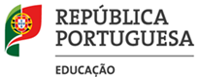 | Agrupamento de escolas de Miranda do corvo  Ano letivo 2019/2020  EB de miranda do corvo | 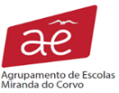  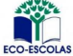

Programa Eco-Escolas

Caríssimos Pais/Encarregados de Educação

Tal como é do conhecimento geral, a EB de Miranda do Corvo, consciente da importância da Educação Ambiental, participa já há vários anos no Programa Eco-Escolas.
Tomando em consideração a situação de confinamente em que nos encontramos, a Associação Bandeira Azul da Europa (ABAE) tem estado a trabalhar desde o encerramento dos estabelecimentos escolares, no sentido de encontrar alternativas para dar continuidade a este Programa. Considerando a reconhecida impossibilidade das escolas poderem concretizar todas as atividades inicialmente previstas no seu plano de ação, nomeadamente as que estariam agendadas a partir de março até ao final do ano letivo, propõe, em sua substituição, o enfoque no desenvolvimento de alguns projetos/desafios/atividades/concursos. A elaboração dos trabalhos propostos foi repensada de modo a que estes possam ser realizados em casa, com o apoio da família e/ou com o apoio remoto dos professores.
Mais se informa que, este ano, para a candidatura ao Galardão Eco-Escolas ser aprovada é requerida a participação em pelo menos três projetos/desafios/atividades coordenados pela ABAE. Assim, com o intuito de poder dar continuidade às iniciativas já realizadas no âmbito do Programa Eco-Escolas e valorizar todo o trabalho desenvolvido, sugere-se a dinamização da seguinte atividade:

Alerta ao Sal

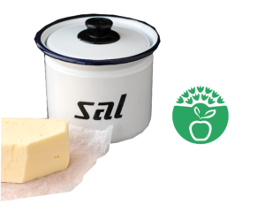
Com esta atividade pretende-se que seja realizada a verificação da quantidade de sal em alimentos consumidos com frequência pela família. Elaboração de uma tabela, a colocar na cozinha, na porta do frigorífico.

Metodologia:
Os alunos devem consultar os rótulos de embalagens de produtos que a família consuma com frequência (enlatados, batatas fritas, patés, etc.)
Na tabela devem constar:
Identificação de 5 produtos alimentares e registo da quantidade de sal presente.
1 alerta sobre os malefícios do consumo excessivo de sal.
1 forma de minimizar o consumo de sal em casa.

Como enviar:
num documento em word, devem identificar os 5 alimentos processados escolhidos.
devem enviar uma fotografia da tabela que afixaram ao frigorifico.
no mesmo documento, devem deixar o alerta sobre o consumo excessivo de sal e a solução para diminuir o consumo diário de sal.

Este trabalho deve ser enviado para o email da professora titular de turma, até ao dia 20 de maio.

Agradece-se, desde já, a colaboração prestada.

A equipa Eco-Escolas

